VEJA O VÍDEO

<https://youtu.be/fvSEFiValx8>

OU OLHE APOSTILA MÓDULO 2

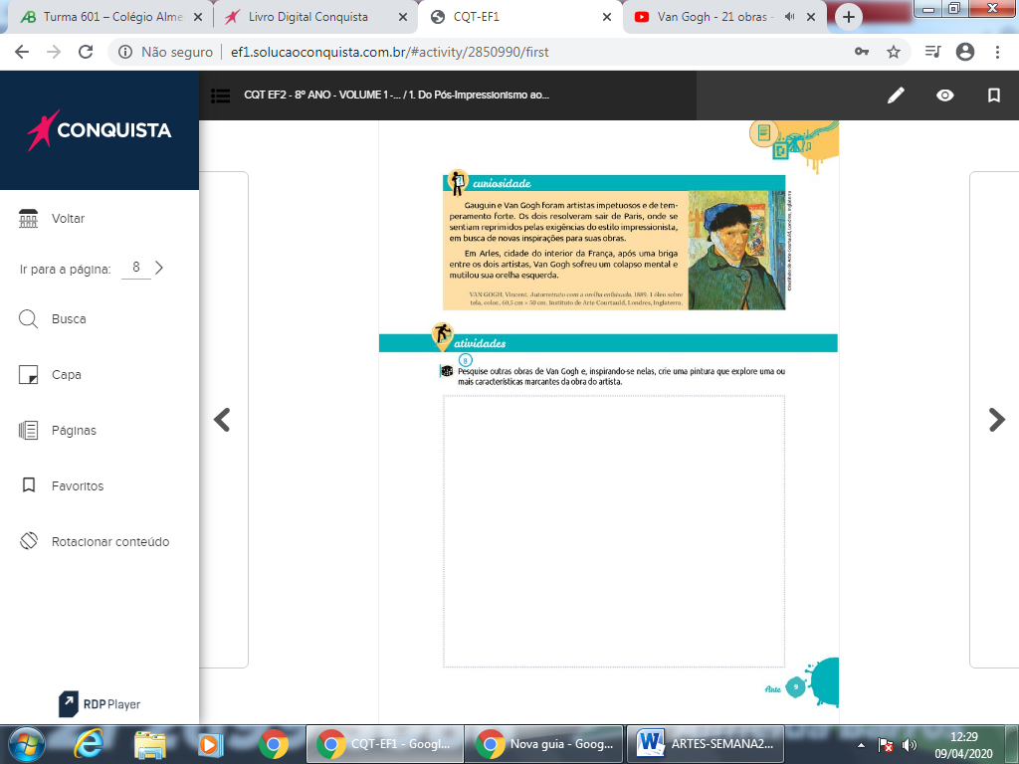RESPONDA